**Instituto Federal do Triângulo Mineiro**

**IFTM Campus Patrocínio**

**Curso Superior de Tecnologia em Análise e Desenvolvimento de Sistemas**

PHILLIPE FERREIRA MACEDO

SISTEMA DE ALERTA DE DOCUMENTOS FISCAIS - PMSYS

Patrocínio, MG, Brasil

2023

# **SUMÁRIO**

**1. Introdução 4**

**2. Descrição do Minimundo 5**

2.1. Minimundo 5

2.2. Atores e processos envolvidos 5

2.2.1. Atores 5

2.2.2. Processos 5

2.2.3. BPMN do processo anterior a otimização 6

2.2.4. BPMN do processo otimizado 7

2.2.5. Benefícios da automação 8

**3. Desenvolvimento do produto 8**

3.1. Escopo do produto 8

3.2. Produto e Subprodutos 9

**4. Levantamento de Requisitos 9**

4.1. Requisitos Funcionais 9

4.2. Requisitos Não Funcionais 10

**5. Modelos Comportamentais 12**

5.1. Diagrama de Casos de Uso 12

5.2. Diagrama de Atividades 15

5.3. Diagrama de Transição de Estados 16

**6. Modelos de Interação 18**

6.1. Diagrama de Sequência 18

6.2. Diagrama de Interatividade 19

6.3. Diagrama de Colaboração ou Comunicação 20

6.4. Diagrama de Tempo 21

**7. Modelos estruturais 22**

7.1. Diagrama de Classes 22

7.2. Diagrama de Componentes 22

7.3. Diagrama de Pacotes 23

7.4. Diagrama de Objetos 23

7.5. Diagrama de Estrutura Composta 23

7.6. Diagrama de Instalação 23

7.7. Diagrama de Perfil 23

**8. Apresente os materiais para o desenvolvimento do TCD 23**

8.1. Linguagens de programação 23

8.2. Ambientes de desenvolvimento 23

8.3. Bancos de dados (apresente um DER – diagrama de entidade relacionamento do sistema) 23

**9. Apresente os resultados do desenvolvimento do sistema por meio do cronograma de execução (marcos de entrega). 23**

9.1. Interfaces com o usuário 23

9.2. Testes de avaliação do sistema 23

**10. Conclusão...........................................................................................................23**

# **1. Introdução**

O presente relatório tem como principal objetivo compartilhar as experiências adquiridas durante o quarto período do curso de Análise e Desenvolvimento de Sistemas, especificamente na disciplina de Engenharia de Software III. Nessa disciplina, a meta era a elaboração de um TCD (Trabalho de Conclusão de Disciplina) por meio da concepção e desenvolvimento de um projeto.

Para alcançar esse objetivo, os alunos foram orientados a formar duplas e selecionar um software para ser desenvolvido desde os primeiros estágios do processo. O aluno Phillipe Ferreira Macedo, optou por criar um software voltado para empresas que gerem documentos fiscais. Essa escolha foi motivada pelo déficit forte das empresas em ter controle das notas fiscais de seus fornecedores em industrias de grande porte em Patrocínio, MG.

A cidade de Patrocínio, situada no estado de Minas Gerais, Brasil, desempenha um papel relevante na indústria de mineração de fertilizantes na região. A atividade de mineração está voltada principalmente para a extração de minerais como fosfato e potássio, essenciais na produção de fertilizantes agrícolas. A influência dessa indústria na área é significativa, pois fornece insumos fundamentais para o setor agrícola, contribuindo para o aumento da produtividade e a qualidade dos cultivos. A disponibilidade desses minerais locais desempenha um papel crucial na agricultura, tanto na região quanto em todo o país, permitindo que os agricultores tenham acesso a fertilizantes de qualidade. Isso, por sua vez, influencia positivamente o mercado agrícola, promovendo o crescimento sustentável e a segurança alimentar.

A indústria de mineração de fertilizantes desempenha um papel crucial na prosperidade do mercado de café em Patrocínio e região. Isso ocorre porque o café é uma das principais culturas agrícolas da área, e a qualidade e produtividade das plantações são fortemente dependentes do uso eficiente de fertilizantes. Com a presença de minas de fosfato e potássio na região, a disponibilidade desses minerais essenciais para a produção de fertilizantes é assegurada, o que, por sua vez, ajuda os produtores de café a obterem safras de alta qualidade e aumentarem a produção. Assim, a indústria de mineração de fertilizantes não apenas suporta a agricultura local, mas também impulsiona o mercado de café de Patrocínio, contribuindo para a sua competitividade e sua influência no mercado nacional e internacional de café.

Baseado em uma indústria de mineração local da cidade, o aluno Phillipe Ferreira Macedo deu início ao desenvolvimento do software. Essa jornada foi conduzida em estreita colaboração com a professora Danielli Araújo, ao longo de todo o quarto semestre de 2023, resultando em um projeto que não apenas se alinha com a indústria de extração em Patrocínio e região, mas também promete contribuir para a automação dos processos em Almoxarifados e RH das indústrias.

# **2. Descrição do Minimundo**

# 2.1. Minimundo

O minimundo em foco neste projeto de Engenharia de Software é uma aplicação desenvolvida para atender às necessidades da cidade de Patrocínio, localizada no estado de Minas Gerais, Brasil, e região circundante. A região é caracterizada por sua relevante presença nas indústrias de mineração, incluindo a mineração de minerais essenciais para a produção de fertilizantes, bem como pelo destaque na produção de café.

O software tem como objetivo automatizar e melhorar o processo de controle de recebimentos fiscais, permitindo que empresas e organizações locais cadastrem, monitorem e gerenciem documentos fiscais de forma eficiente. Além disso, a aplicação oferece um recurso de alerta de atraso que notifica os usuários quando um documento não é conferido dentro do prazo estabelecido.

# 2.2. Atores e processos envolvidos

# 2.2.1. Atores

* Usuário Comum
* Conferente
* Sistema de Alerta por E-mail

# 2.2.2. Processos

* O usuário acessa o sistema do almoxarifado através do Login com nome e senha.
* O Usuário cadastra a nota fiscal com nome do fornecedor e numeração do documento, adicionando para conferir.
* O Usuário revisa os dados e aciona o documento para conferência.
* O sistema começa a cronometrar o prazo de conferência, sendo que não poderá ultrapassar o prazo de 2 dias, pois enviaria um alerta por email notificando o atraso.
* O conferente inicia sua conferência que não pode ultrapassar o prazo de 2 dias.
* O conferente após conferir a nota fiscal entrega o documento para o usuário do sistema, que após recebido dará baixa no documento, e o mesmo irá para uma lista de notas fiscais conferidas atualiza o status da nota fiscal para "conferido".

# 2.2.3. BPMN do processo anterior a otimização

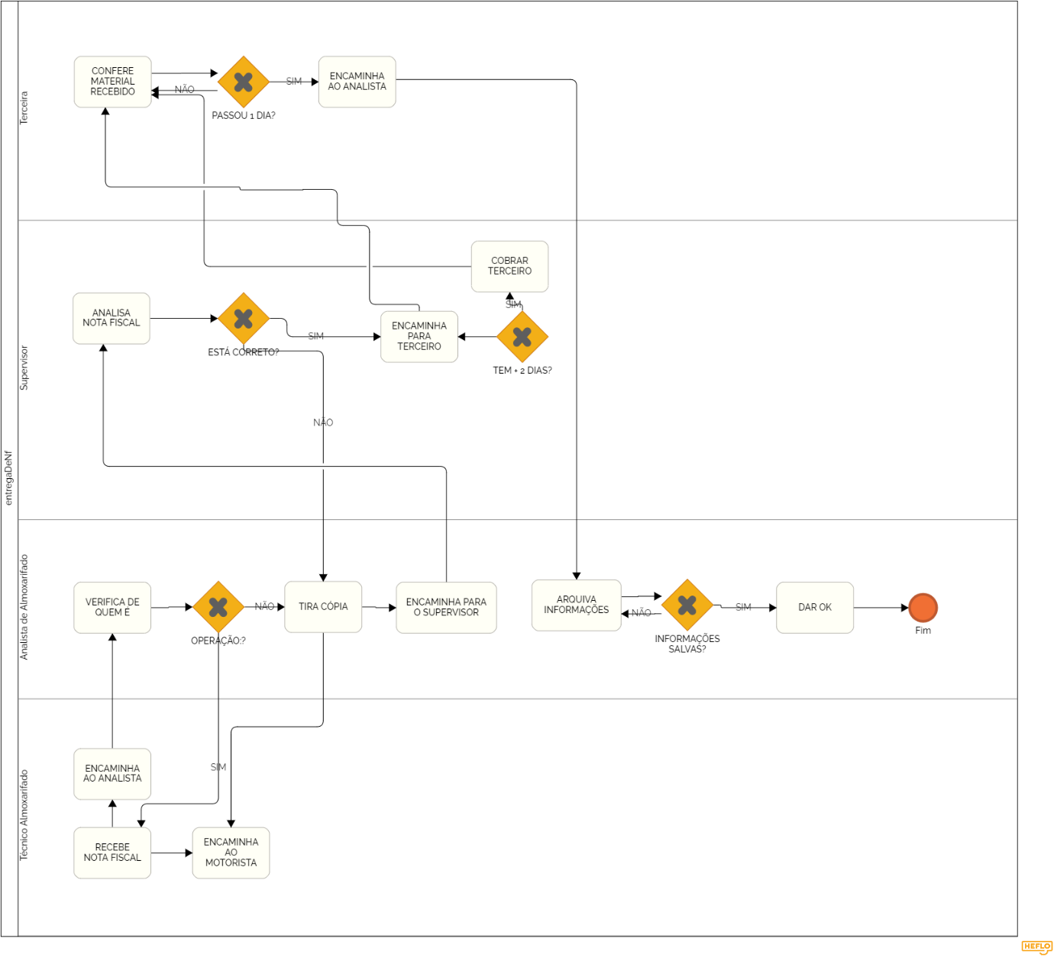

# 2.2.4. BPMN do processo otimizado

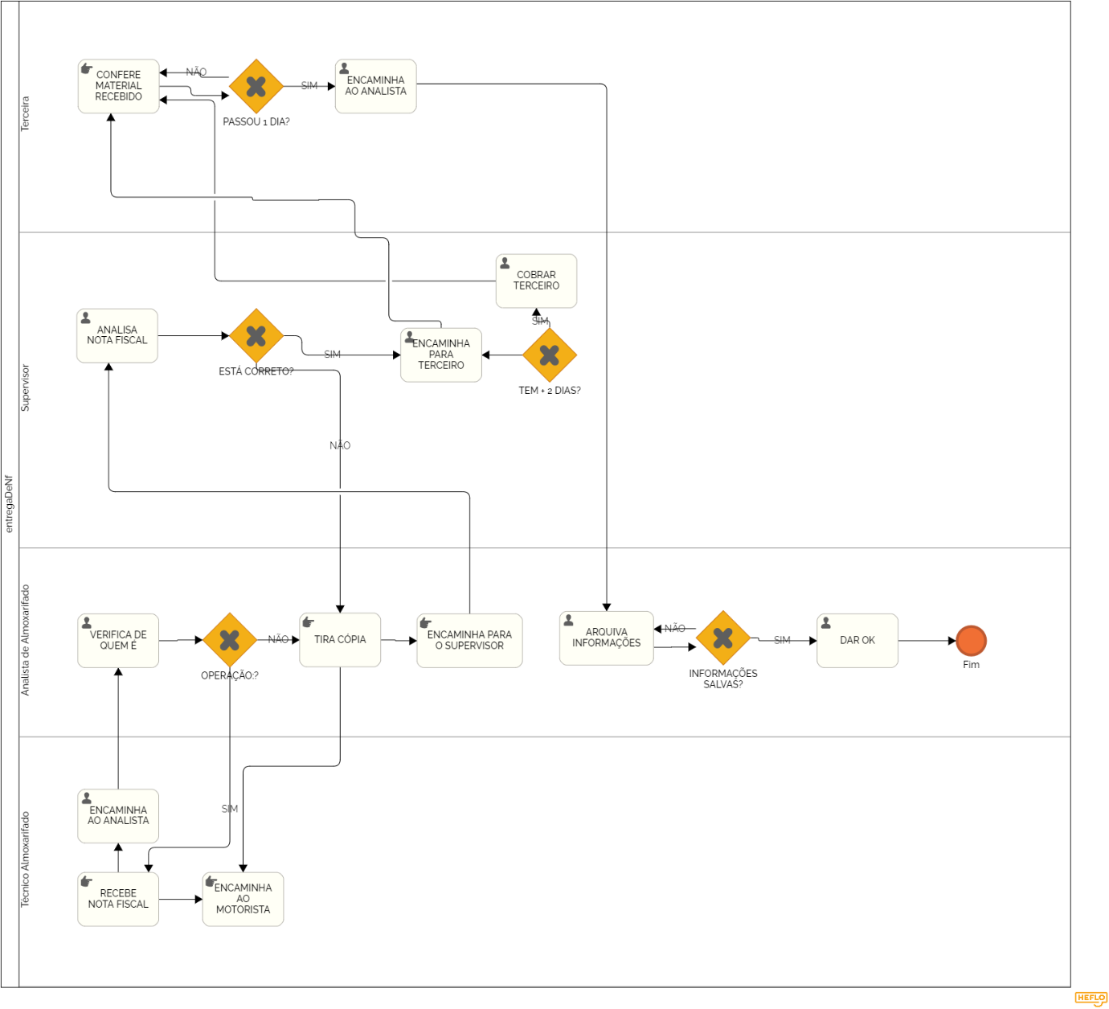

# 2.2.5. Benefícios da automação

1. **Economia de Tempo:**
   * **Automatização de Tarefas Repetitivas:** A automação elimina a necessidade de realizar tarefas manuais repetitivas, como o monitoramento constante de prazos e o envio manual de alertas. Isso libera tempo para que os funcionários se concentrem em atividades mais estratégicas.
   * **Resposta Rápida a Atrasos:** O sistema de alerta automático permite que a equipe aja imediatamente em casos de atrasos, economizando tempo que seria gasto na identificação manual de problemas.
2. **Melhor Controle do Setor:**
   * **Acompanhamento em Tempo Real:** A automação fornece um acompanhamento em tempo real do status das notas fiscais, permitindo que os gestores tenham uma visão clara do andamento do processo.
   * **Relatórios e Análises:** O sistema gera relatórios detalhados que ajudam na análise de desempenho, permitindo tomar decisões informadas para melhorar o processo.
3. **Redução de Erros:**
   * **Minimização de Erros Humanos:** A automação reduz significativamente a probabilidade de erros humanos, uma vez que o sistema segue procedimentos predefinidos e regras rigorosas.
   * **Padronização de Processos:** A automação garante a aplicação consistente de regras e políticas, minimizando desvios e inconsistências.
4. **Economia de Recursos Humanos:**
   * Redução da Necessidade de Mão de Obra: A automação permite que a mesma quantidade de trabalho seja realizada com menos recursos humanos, economizando custos relacionados à força de trabalho.
   * Redirecionamento de Recursos: A equipe pode ser redirecionada para tarefas mais estratégicas e de maior valor, em vez de se envolver em tarefas administrativas de baixo valor.

# **3. Desenvolvimento do produto**

# 3.1. Escopo do produto

**Módulo de Autenticação e Segurança:** Este módulo trata da autenticação de usuários no sistema, garantindo que apenas usuários autorizados tenham acesso.

Inclui recursos como login, logout, recuperação de senha e gerenciamento de permissões de usuário.

**Módulo de Cadastro de Documentos:** Neste módulo, os usuários podem cadastrar novos documentos fiscais, fornecendo informações como nome do fornecedor e numeração do documento.

**Módulo de Solicitação de Conferência:** Este módulo permite que os usuários solicitem a conferência de documentos previamente cadastrados.

Inclui funcionalidades para acionar o processo de conferência e definir prazos.

**Módulo de Monitoramento de Prazos:** Neste módulo, o sistema monitora automaticamente os prazos de conferência dos documentos.

Envia alertas por e-mail em caso de atraso na conferência.

**Módulo de Conferência de Documentos:** Aqui, os conferentes podem acessar os documentos a serem conferidos, realizar a verificação e marcar os documentos como "conferidos" ou "não conferidos".

O módulo controla o prazo de 2 dias para a conferência.

**Módulo de Registro de Documentos Conferidos:** Este módulo organiza os documentos marcados como "conferidos", permitindo seu acesso posterior para referência e auditoria.

**Módulo de Integração de E-mail:** Gerencia o envio automatizado de alertas por e-mail em caso de atraso na conferência.

# 3.2. Produto e Subprodutos

O produto principal é o "Sistema de Alerta de Documentos Fiscais" que é a solução de software completa que atende ao objetivo principal do projeto, ou seja, automatizar e melhorar o processo de controle de recebimentos fiscais. O sistema principal inclui todos os módulos e funcionalidades que foram descritos anteriormente, permitindo que os usuários cadastrem, monitorem, verifiquem e gerenciem documentos fiscais de forma eficiente, com alertas automáticos em caso de atraso na conferência.

**Protótipos e Wireframes:** Durante a fase de design, protótipos e wireframes podem ter sido criados para visualizar a interface de usuário antes da implementação.

**Base de Dados:** Scripts e estrutura da base de dados que armazena as informações do sistema, incluindo tabelas, índices e relacionamentos.

**Arquivos de Recursos Visuais:** Isso inclui gráficos, ícones, logotipos e outros recursos visuais que foram criados ou utilizados na interface de usuário do sistema.

Esses subprodutos são essenciais para o desenvolvimento, implantação e manutenção bem-sucedidos do sistema principal. Eles auxiliam na compreensão do sistema, na sua qualidade e na documentação para usuários e desenvolvedores. Cada subproduto desempenha um papel importante no ciclo de vida do projeto de desenvolvimento de software.

# **4. Levantamento de Requisitos**

# 4.1. Requisitos Funcionais

**Cadastro de Documentos:**

* Os usuários devem ser capazes de cadastrar notas fiscais no sistema, fornecendo informações como nome do fornecedor, numeração do documento e data de recebimento.

**Solicitação de Conferência:**

* Os usuários podem solicitar a conferência de notas fiscais cadastradas, acionando o processo de verificação.

**Monitoramento de Prazos:**

* O sistema deve iniciar automaticamente um cronômetro para monitorar os prazos de conferência das notas fiscais cadastradas.
* Deve enviar alertas por e-mail aos usuários em caso de atraso na conferência.

**Conferência de Documentos:**

* Conferentes podem acessar uma lista de documentos a serem conferidos.
* Devem ser capazes de marcar documentos como "conferidos" ou "não conferidos" após a verificação.

**Registro de Documentos Conferidos:**

* O sistema deve manter um registro de todos os documentos marcados como "conferidos" pelos conferentes.

**Relatórios e Análises:**

* Os usuários têm acesso a relatórios que apresentam o status dos documentos, prazos cumpridos e não cumpridos, e outros dados relevantes para análise.

# 4.2. Requisitos Não Funcionais

**Desempenho:**

* O sistema deve ser capaz de lidar com um grande volume de documentos sem degradação significativa de desempenho.

**Segurança:**

* O sistema deve implementar medidas de segurança robustas, como autenticação segura e criptografia de dados sensíveis.

**Usabilidade:**

* A interface do usuário deve ser intuitiva e de fácil utilização, exigindo o mínimo de treinamento para os usuários.

**Disponibilidade**:

* O sistema deve estar disponível 24 horas por dia, 7 dias por semana, com tempo de inatividade mínimo planejado para manutenção.

**Escalabilidade:**

* Deve ser possível dimensionar o sistema para lidar com um aumento no número de usuários e documentos.

**Confiabilidade:**

* O sistema deve ser confiável, minimizando a probabilidade de erros e garantindo que os dados não sejam perdidos ou corrompidos.

**Compatibilidade:**

* O software deve ser compatível com diferentes navegadores da web e sistemas operacionais.

**Integração:**

* O software deve ser capaz de se integrar a sistemas de e-mail para o envio de alertas automáticos.

**Regulamentações:**

* O sistema deve estar em conformidade com as regulamentações fiscais e de privacidade de dados relevantes.

# **5. Modelos Comportamentais**

# 5.1. Diagrama de Casos de Uso

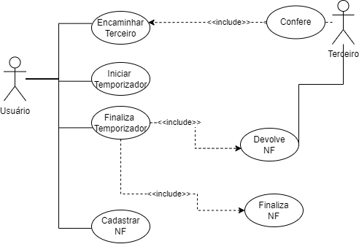

|  |  |
| --- | --- |
| **Acessar Sistema via Login** | |
| Atores | Usuário, sistema de alertas de documentos fiscais |
| Descrição | O usuário acessa o sistema através do login. |
| Dados | Nome de Usuário, senha, número da NF, nome do Fornecedor |
| Estímulos | Comando de acesso ao sistema emitido pelo usuário |
| Resposta | Exibir tela do sistema com abas de acesso |
|  |  |
| **Cadastrar Documento Fiscal** | |
| Atores | Usuário, sistema de alertas de documentos fiscais. |
| Descrição | O usuário gerencia o recebimento de NF-e, adicionando, removendo, realizando o tempo de conferência. |
| Dados | Número da NF-e, nome do fornecedor, tempo. |
| Estímulos | Comando de adicionar itens, remover itens, finalizar cadastro de NF-e pelo usuário |
| Resposta | Inicia o temporizador. |
|  |  |

|  |  |
| --- | --- |
| **Cadastrar Documento Fiscal** | |
| Atores | Usuário, sistema de alertas de documentos fiscais. |
| Descrição | O usuário gerencia o recebimento de NF-e, adicionando, removendo, realizando o tempo de conferência. |
| Dados | Número da NF-e, nome do fornecedor, tempo. |
| Estímulos | Comando de adicionar itens, remover itens, finalizar cadastro de NF-e pelo usuário |
| Resposta | Inicia o temporizador. |

# 5.2. Diagrama de Atividades

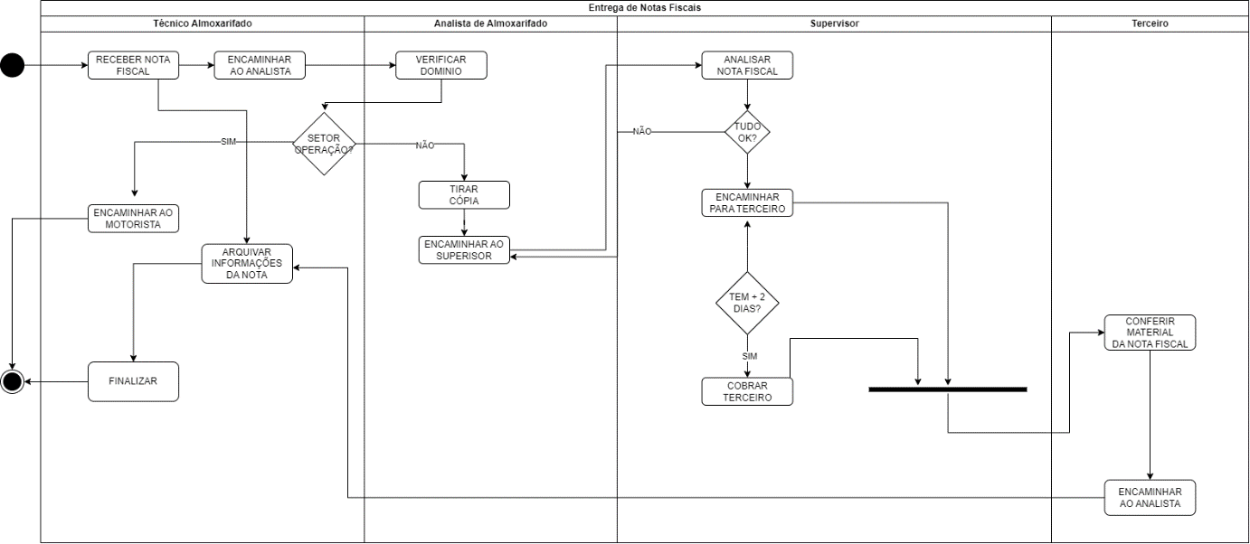

# 5.3. Diagrama de Transição de Estados - Pedidos

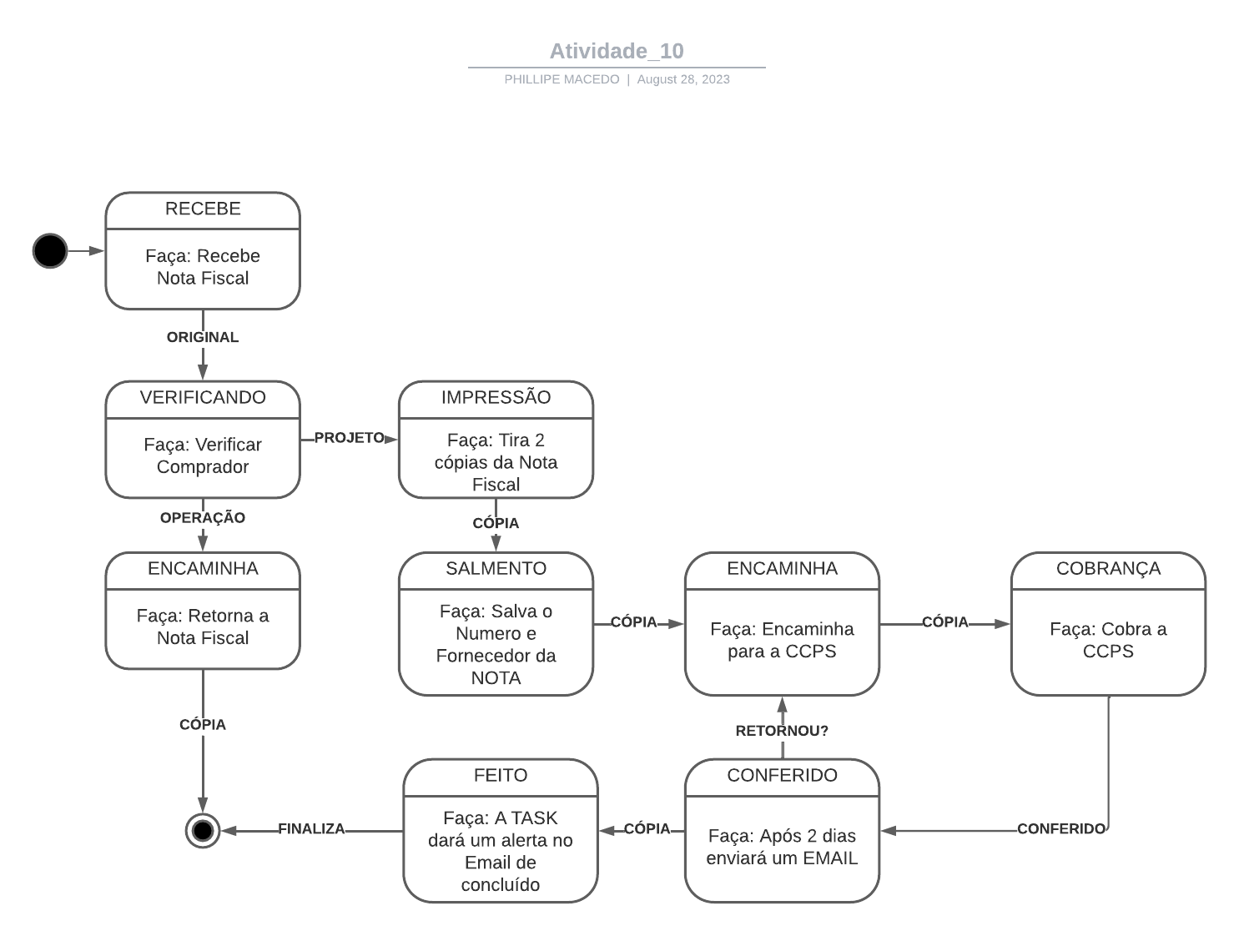

|  |  |
| --- | --- |
| **Estados** | **Descrição** |
| Recebe | Usuário recebe fisicamente nota fiscal |
| Verificando | Usuário verifica estado da nota fiscal |
| Encaminha | Usuário encaminha nota fiscal para o próximo passo |
| Salvamento | Salva o número e nome do fornecedor |
| Encaminha | Cozinheiro Usuário encaminha para conferência |
| Conferido | Verifica se a nota fiscal fora conferida |
| Cobrança | Cobra o conferente se a nota fora conferida |
| Feito | O Task de concluído é ativado |
|  | |
|  | |

# **6. Modelos de Interação**

# 6.1. Diagrama de Sequência

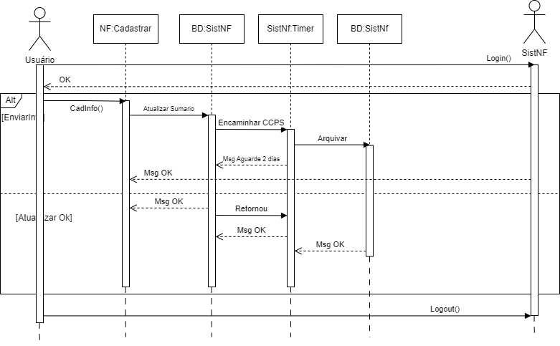

# 6.2. Diagrama de Interatividade

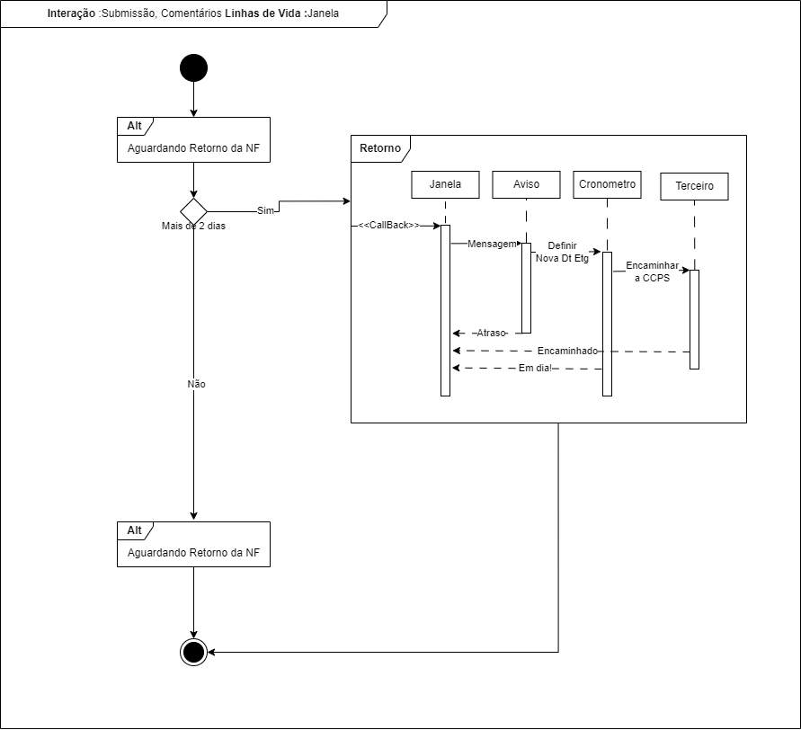

# 6.3. Diagrama de Colaboração ou Comunicação

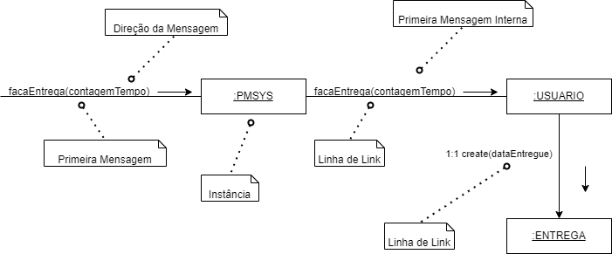

# 6.4. Diagrama de Tempo

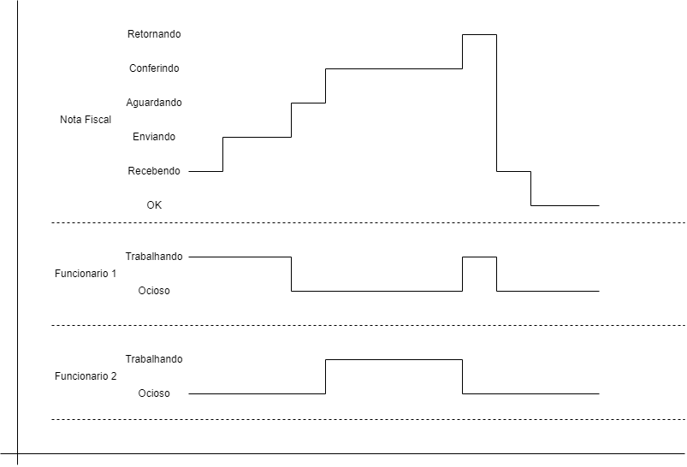

# **7. Modelos Estruturais**

# 7.1. Diagrama de Classes

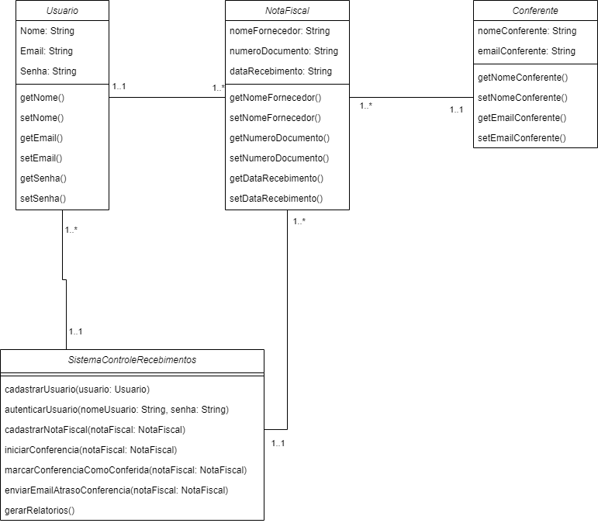

# 7.2. Diagrama de Componentes

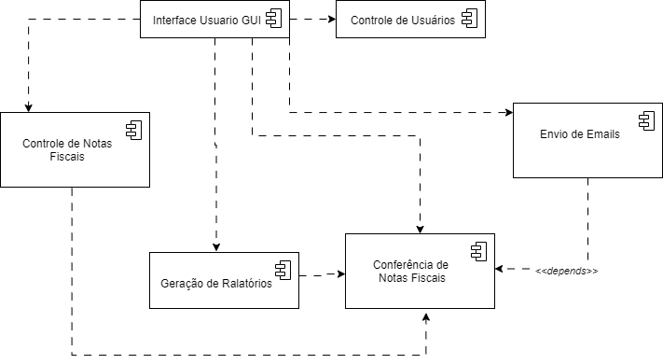

# 7.3. Diagrama de Pacotes

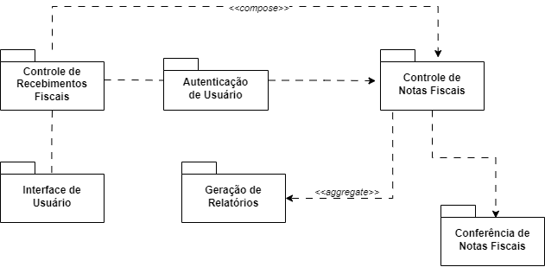

# 7.4. Diagrama de Objetos

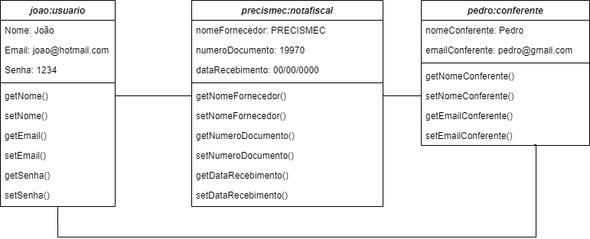

7.5. Diagrama de Estrutura Composta

7.6. Diagrama de Instalação

7.7. Diagrama de Perfil

**8. Apresente os materiais para o desenvolvimento do TCD**

8.1. Linguagens de programação

8.2. Ambientes de desenvolvimento

8.3. Bancos de dados (apresente um DER – diagrama de entidade relacionamento do sistema)

**9. Apresente os resultados do desenvolvimento do sistema por meio do cronograma de execução (marcos de entrega).**

9.1. Interfaces com o usuário

9.2. Testes de avaliação do sistema

# **10. Conclusão**

O presente relatório reflete a experiência adquirida durante o quarto período do curso de Análise e Desenvolvimento de Sistemas, particularmente na disciplina de Engenharia de Software III. O objetivo dessa disciplina era conceber e desenvolver um projeto, culminando em um TCD (Trabalho de Conclusão de Disciplina). Nesse contexto, o aluno Phillipe Ferreira Macedo escolheu criar um software destinado a empresas que lidam com documentos fiscais, motivado pelo desafio enfrentado pelas empresas de grande porte em Patrocínio, MG, no controle de notas fiscais de fornecedores.

A cidade de Patrocínio desempenha um papel fundamental na indústria de mineração de fertilizantes na região, com foco na extração de minerais essenciais para a produção de fertilizantes agrícolas, como fosfato e potássio. Esses minerais são vitais para a agricultura local e nacional, contribuindo para o aumento da produtividade e a qualidade dos cultivos. A disponibilidade desses recursos impulsiona não apenas a indústria de fertilizantes, mas também o mercado de café na região, onde o café é uma cultura agrícola predominante. O uso eficiente de fertilizantes é crucial para a qualidade e a produtividade das plantações de café, e a indústria de mineração de fertilizantes em Patrocínio desempenha um papel vital nesse contexto.

Com base nesse cenário, o aluno iniciou o desenvolvimento do software em estreita colaboração com a professora Danielli Araújo, ao longo do quarto semestre de 2023. O software foi projetado para atender às necessidades locais, automatizando o controle de recebimentos fiscais e proporcionando eficiência nas operações de Almoxarifados e Recursos Humanos das indústrias da região.

O minimundo do projeto concentra-se na automação do controle de recebimentos fiscais, permitindo que as empresas locais cadastrem, monitorem e gerenciem documentos fiscais com eficiência. Ele também inclui um recurso de alerta de atraso, notificando os usuários quando um documento não é conferido dentro do prazo estabelecido. Os atores envolvidos são o Usuário Comum, o Conferente e o Sistema de Alerta por E-mail, enquanto os processos envolvem o acesso ao sistema, cadastro de notas fiscais, monitoramento, conferência e atualização do status das notas fiscais.